муниципальное дошкольное образовательное учреждение
детский сад № 21 «Мозаика»

Конспект ООД
по развитию речи в подготовительной группе
«Пересказ рассказа В. В. Бианки «Купание медвежат»
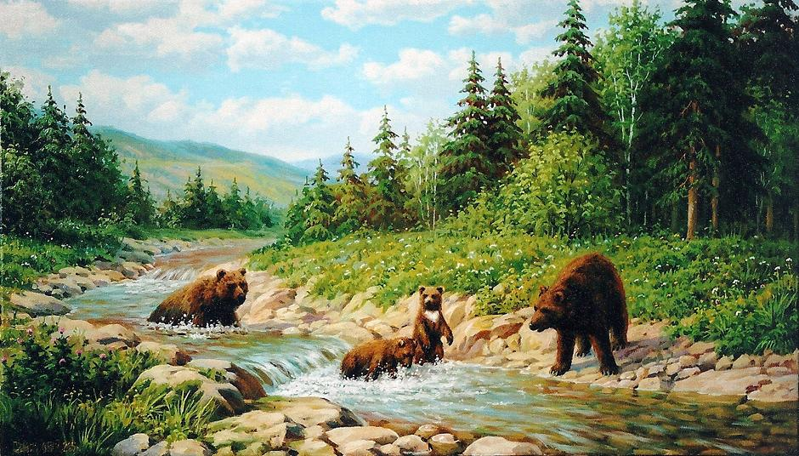
Подготовил: Данилова Е.Ю.,
воспитатель 1кв.к..

2020 г.
Цель: создать условия для связного последовательного пересказа текста с наглядной опорой в виде графических схем, отображающих последовательность событий.
Задачи:
Образовательные:
- Создать условия для активизациизнаний детей в подборе синонимов, антонимов к прилагательным.
- Формировать у детей умение связывать в единое целое отдельные части рассказа, передавая текст точно, последовательно, выразительно с опорой на схему.
- Закреплять умения у детей правильно употреблять в речи притяжательные прилагательные с предлогами.
- Формировать умение самостоятельно делать выводы и умозаключения.
Развивающие:
- Развивать умение отвечать на вопросы полными ответами.
- Развивать словарный запас детей.
- Развивать у детей воображение, внимание, память.
- Развивать способность к наглядному моделированию.
Воспитательные:
- Воспитывать интерес детей к художественному слову.
- Воспитывать любознательность, любовь к братьям нашим меньшим.
- Воспитывать умение работать в коллективе.
- Воспитывать дружеские взаимоотношения.
Оборудование: посылка, письмо, фотографии медведей, книга В. В. Бианки, портрет В. В. Бианки.
Предварительная работа: чтение рассказов о животных В. В. Бианки, рассматривание иллюстраций к рассказам о животных, чтение русских народных сказок, беседы.

Ход ООД:
- Мотивационно-целевой этап
- Ребята, сегодня утром я встретила почтальона Печкина, который передал вам посылку. Давайте его откроем и узнаем, что же в ней. Там лежит письмо давайте его прочитаем:
Здравствуйте ребята. Пишет вам пес Шарик. Я каждый день хожу в лес и фотографирую из своего фоторужья всех жителей леса. Люблю наблюдать за ними и сочинять загадки для дяди Федора и кота Матроскина. Вчера я пошел в лес на фотоохоту, где произошла удивительная история, которой я бы с вами хотел поделиться. Я прислал вам свой фото рассказ, но для начала вам надо отгадать мою загадку.
- Хотите узнать, что за фото рассказ прислал нам Шарик? (ответ детей).
Этот зверь любитель мёда.
Даже в имени есть мёд.
Видов много зверь имеет,
Но каким бы ни был он.
Косолапою походкой
Он с рожденья наделён. (медведь)
- Догадались о ком каком загадка? (о медведе)
- А вы, знаете, почему этого животного называют МЕДВЕДЬ? (ответы)
- Такое название этому зверю дали люди, которые заметили, что это животное ведает(знает), где есть мед. Так и получилось медведь.
- Назовите сказки героями которых являются медведи?
- А кто может назвать членов семьи медведей? (медведь, медведица, медвежата)
- Посмотрите, вот и фотография - семья медведей.
(фотография медведица с медвежатами)
- Как вы думаете какое время года на картине изображено? (ответы)
- Совершенно, верно. Это лето. А что летом вы больше всего любите делать? (ответы детей)
- Для чего медведица привела медвежат к реке? (ответы детей) Медвежата так же, как и вы любят резвиться в воде.
- Ребята глядя на эти фотографии Шарика я вспомнила интересную игру «Похожие слова», предлагаю вам поиграть, я по хлопку называю слова, а вы передавая друг другу мяч называете похожее (родственное слово): Медведица… медведь, медвежонок, медвежата, медведушка, мед, медвежья, медвежатина...
Река…речка, речушка, речной, реченька, речной…
- Ой, ребята, а в посылке еще что-то лежит. (достаю книгу)
-Посмотрите на ней записка от Шарика:
«В этой книге автор описывает именно такую же историю, которую я увидел и запечатлел на свое фоторужье»
- Да это же книжка – сборник рассказов о животных. Эту книгу написал советский писатель, автор многих произведений для детей – Виталий Валентинович Бианки. (выставляю фотографию писателя).
- Ребята давайте прочитаем рассказ и сравним с фотографиями Шарика, действительно ли с ним случилась такая же удивительная история как описывает автор книги.
- Чтение рассказа В. В. Бианки «Купание медвежат», беседа о прочитанном, словарная работа
- О чем рассказывает автор в этом рассказе? (ответы)
- Почему испугался охотник?(услышал громкий треск сучьев).
- Объясните, что значит треск сучьев? (треск сучьев – это звук ломающихся веток)
- Куда взобрался от испуга охотник? (на дерево)
- Кто вышел из леса? (Из леса вышла бурая медведица с медвежатами)
- Где живет медведица со своими медвежатами? (в лесу)
- Как мы можем назвать маленький лес? (лесок, лесочек)
- Как можно сказать про тропинку в лесу? Какая она? (лесная)
- Как называется человек, который охраняет лес? (лесник, лесничий.)
- Какая часть слова слышится во всех словах? (лес)
- Куда вышла медведица с медвежатами? (Медведица с медвежатами вышли к реке)
- Какие были медвежата? (веселые)
- Что сделала медведица, чтобы выкупать первого медвежонка? (Медведица схватила медвежонка за шиворот)
- Ребята, вы знаете, что значит «взять за шиворот? (значить взять за воротник)
-Как медведица купала первого медвежонка? (Медведица окунала медвежонка)
-Почему побежал в лес другой медвежонок? (Медвежонку страшно купаться в реке)
- А как она поступила со вторым медвежонком? (Медведица надавала медвежонку шлепков)
- Зачем мама купала медвежат? (Им было очень жарко в густых лохматых шубках. Вода хорошо освежила их)
- Как вы думаете, остались ли, они довольны купанием? (Да)
- Чем заканчивается рассказ? (После купания медведи опять скрылись в лесу, а охотник слез с дерева и пошёл домой)
- Как вы думаете, охотнику было интересно наблюдать за медвежьей семьёй? (Да, интересно)
- Расскажет ли он своим друзьям о том, что видел? (ответы детей)
Все зверята и ребята любят отдыхать
Чтоб размять нам ножки, спинку.
Приглашаю на разминку.

- Физкультминутка
Медвежата в чаще жили,
Головой своей крутили:
Вот так, вот так, вот так.
Медвежата мед искали,
Дружно дерево качали:
Вот так, вот так, вот так.
А потом они плясали,
Выше лапы поднимали:
Вот так, вот так, вот так.
- Повторное чтение с установкой на пересказ с опорой на графический план
- Сейчас я вам предлагаю еще раз прослушать рассказ В. Бианки «Купание медвежат».
- Посмотрите на фотографии Шарика и попробуйте расставить их по порядку.
- Сейчас вам надо повторить по ним рассказ, а потом сравнить, действительно ли у Шарика и Виталия Валентиновича Бианки одинаковые произошли истории.
- Рассказывать такой большой текст одному сложно, поэтому я предлагаю вам рассказать его со своим другом?
- Определитесь кто из вас начнёт, а кто продолжит?
- Ребята постарайтесь в своих рассказах употребить те слова и выражения, которые мы использовали при чтении текста, при этом смотрите на фотографии, они помогут вам более точно пересказать рассказ. (пересказ 2 раза)
- Ребята, как вы думаете одинаковые ли истории изображены на фотографиях Шарика и в рассказе В. В. Бианки?
- Рефлексия
- Ребята, давайте встанем в круг и сыграем в игру «Вопрос - ответ».
- Какая удивительная история приключилась с Шариком?
- С каким рассказом вы сегодня познакомились?
- Кто автор рассказа?
- Что общего между фотографиями и рассказом?
- А что нового вы сегодня узнали?
- Какие новые слова и выражения вы запомнили?
- Что вам больше всего понравилось из рассказа? (ответы детей)- Мне понравилось, как вы сегодня работали. Я благодарю вас за вашу работу и ваше настроение.

